**\*nehodící se škrtne**

|  |  |
| --- | --- |
|  | SPORTOVNÍ ZAŘÍZENÍ MĚSTA PŘÍBRAM |
|  |

**OBJEDNÁVKA Č.2025012**

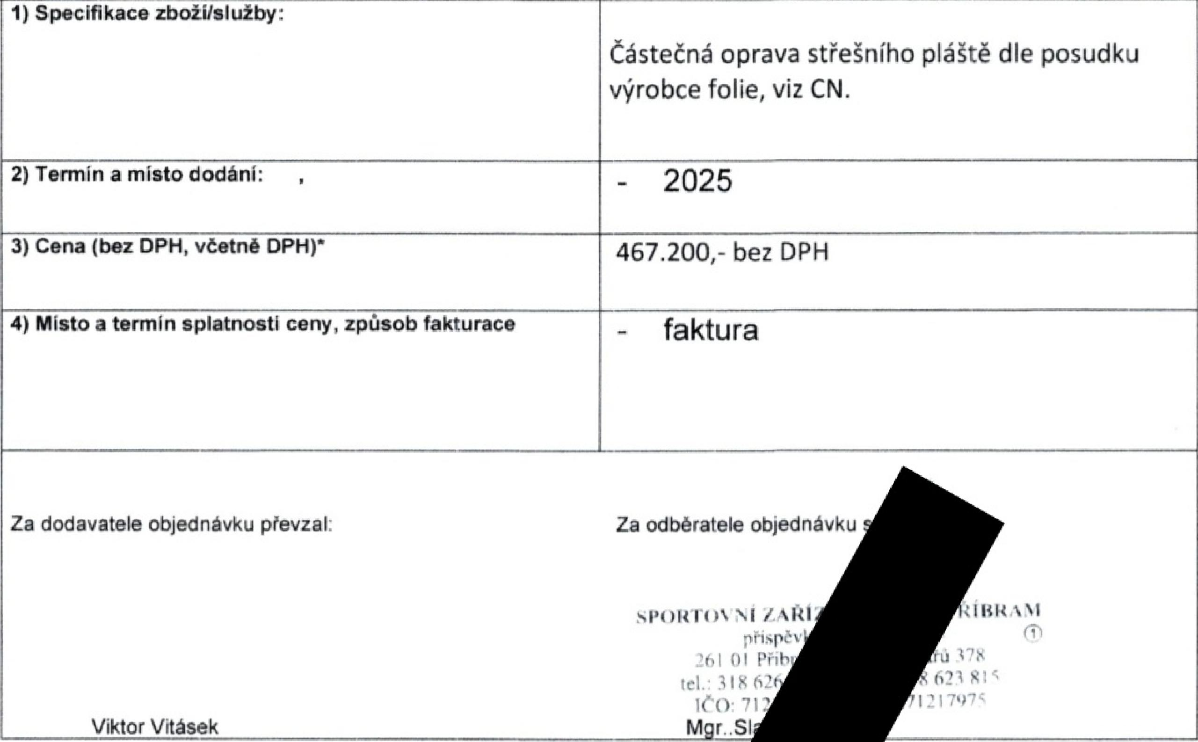

1. **Specifikace zboZlisluiby:**
2. **Termín a místo dodání:**
3. **Cena (bez DPH, včetně DPH)"**
4. **Místo a termín splatnosti ceny, způsob fakturace**

Částečná oprava střešního pláště, dle posudku výrobce folie, viz CN.

2025

**467.200,-** bez DPH

faktura

**Za dodavatele** objednávku 04.08.2025 **Za odběratele objednávku**

**SPORT< )% NI LAM'**

**rhsrěv**

**261 01 Přih**'

**tel,. 318 62**

**11'0• 71' Mgr..SI**

**Viktor Vitásek**

**!BRAM**

**(T)**

|  |  |  |
| --- | --- | --- |
| **Dodavatel:** |  | **I Odběratel:** |
| Název: **Vitásek Viktor** |  | **Název: Sportovní zařízení města Příbram o.**  **__Fr.** |
| **Sídlo: Zdabořská 533, 261 01 Příbram** |  | **Sídlo: Legionářů 378, 261 01 Příbram VII** |
| **IC: 66329736**  DIČ: CZ604231140 |  | **ič: 71217975, ale: CZ71217975**  **za SZM objednává: Mgr. Slaba Jan pro středisko: 9282**  **Z3 SZM schvaluje' Mgr. Slaba Jan** |